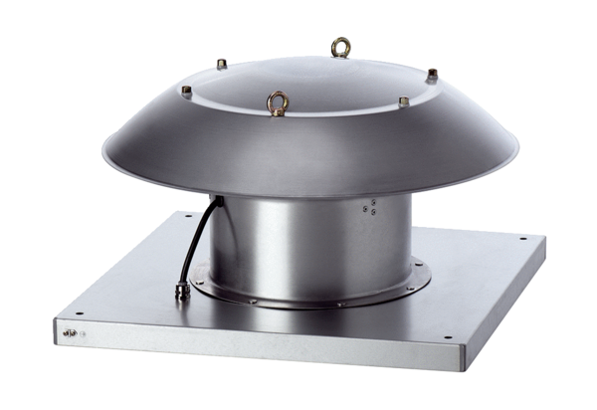Aksijalni krovni ventilator DZD 30/4 B Ex tJedinica za pakiranje: 1 komAsortiman: C
Broj artikla: 0087.0813Proizvođač: MAICO

